Róma gyakorló

2005emajma

**1.A feladat az ókori Róma principatus rendszeréhez kapcsolódik. Rendelje a táblázatban szereplő állításokhoz a megfelelő források sorszámát!**

1. „[…] elsősorban a senatori testületet kell teljes mértékben és azonnal felülvizsgálnod és megszűrnöd, mivel egyes nem alkalmas személyek a polgárháborúk során jutottak be a senatusba. Akikben valami erény lakozik, azokat tartsd meg, a többieket pedig taszítsd ki. De nehogy egyes kiváló embereket szegénységük miatt távolíts el, sőt az ilyeneknek add meg a rangjukhoz illő pénzösszeget.”

2. „Állandó hadsereget is kell szervezni a polgárokból, alattvalókból és szövetségesekből, mégpedig minden egyes néptörzsből a szükség szerint, nagyobb vagy kisebb számban. Ezeknek zsoldot kell adni, és állandóan fegyverben kell állaniuk, szüntelenül gyakorolniuk a harc művészetét, meg kell tanulniuk a legalkalmasabb helyen való táborvetést.”

3. „Ne gondold, hogy azt tanácsolom, zsarnokoskodj a nép és a senatus felett, és taszítsd őket szolgaságba. ... Helyes és hasznos a te szempontodból és az állam számára az lesz, ha minden szükséges dolgot a legkiválóbb férfiakkal megtanácskozol, anélkül azonban, hogy ... bárki ellentmondhatna, vagy akaratoddal szembeszállhatna. A háborúkat is a ti megbeszélésetek alapján kell folytatni, mindenki másnak pedig csupán a parancsot teljesítenie.”

4. „Amíg nem voltunk ily sokan és szomszédainktól nem különböztünk lényegesen, jó államrendben éltünk, és szinte egész Italiát meghódítottuk. Amióta azonban túljutottunk Italia határain, és szárazföldeken, szigeteken áttörve a tengereket és földeket mind a mi nevünkkel és hatalmunkkal töltöttük meg, azóta semmi jót nem tapasztaltunk.” *(Augustus önéletrajza)*

|  |  |
| --- | --- |
| **Állítások** | **Sorszám** |
| A nagy kiterjedésű birodalom nem kormányozható a hagyományos módon a köztársasági intézményekkel. |  |
| A köztársasági hivatalok névleg továbbra is léteznek, de politikai súlyuk csökken. |  |
| A senatus első embere a császár (princeps senatus), a testület politikai szerepe formálissá válik. |  |
| A hatalom alapja a hadsereg, melynek legfőbb parancsnoka maga a császár. |  |

2006kmajma

**2.A feladat a római köztársaság válságával kapcsolatos. Állapítsa meg, hogy az alábbi források közül melyik utal elsősorban a politika, a gazdaság, illetve a hadsereg válságára! Soronként csak egy elemet jelöljön be!**

1. „Az Itáliában tenyésző fenevadak mindegyikének megvan a maga barlangja, odúja és búvóhelye, holott azoknak, akik Itáliáért küzdenek és meghalnak, egyebük sincs a levegőnél, a világosságnál. Lakás, állandó tartózkodási hely híján bujdosnak ezek feleségestül, gyermekestül. Hazudnak a vezérek, midőn a csatákon bíztatják a katonákat, hogy védjék meg sírjaikat, templomaikat az ellenségtől.” *(Plutarkhosz: Tiberius Gracchus)*

2. „[…] Ennek a megműveletlen földnek a nagy részét ugyanis a gazdagok szerezték meg […] Sőt a szegényeknek környékükön lévő kisbirtokait is részben erőszakkal elrabolták, s így eddigi birtokaik helyett immár hatalmas földeket műveltek meg […] a hatalmasok egyre gazdagodtak, a rabszolganép betöltötte az egész országot.” *(Appianosz: Emphylia)*

3. A plebs egy része ingyenélő tömeggé vált, mely napi engedményekkel minden politikai cél érdekében megnyerhető volt, akár szavazatát is áruba bocsátotta. (Panem et circenses! = Kenyeret és cirkuszi játékokat!) *(Tankönyvi szöveg)*

|  |  |
| --- | --- |
|  | **A forrás sorszáma** |
| a) politikai válság |  |
| b) gazdasági válság |  |
| c) a hadsereg válsága |  |

2007kmaj

**3.A feladat az ókori Róma történelmére vonatkozik. Válassza ki a következő felsorolásból a megfelelő évszázadot, és írja a térképvázlatok betűjele mellé! Ezután nevezzen meg három olyan provinciát, amely a c térképvázlat korszakában a birodalomhoz tartozott! Használja a történelmi atlaszt is! (Elemenként 0,5 pont.)**

Időszakok: Kr. e. XI. sz., Kr. e. X. sz., Kr. e. VIII. sz., Kr. e. II. sz., Kr. u. II. sz., Kr. u. VI. sz.

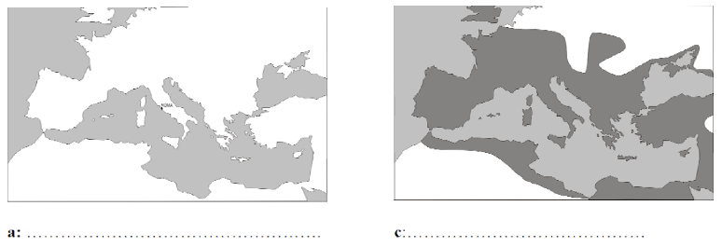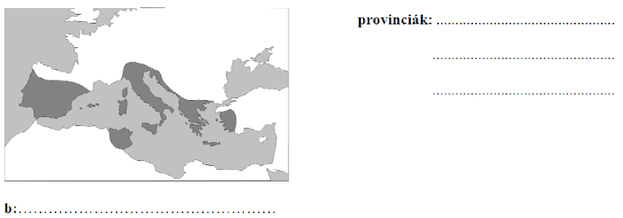

2008kmaj

**4.A feladat a római köztársaság történetéhez kapcsolódik. Töltse ki a forrásszöveg segítségével az alábbi folyamatábrát! Válassza ki a hiányzó négy elemet a felsorolt hat közül, és számukat írja a megfelelő mezőbe!**

„A gazdagok szerezték ugyanis meg a nagy részét a földnek. Ha a közelükben egy szegény embernek volt egy kis birtoka, azt részben pénzen, részben erőszakkal megszerezték, s így szétdarabolt kicsiny földek helyett nagy birtokon gazdálkodtak. A földművelésre és állataik őrzésére rabszolgákat vásároltak, mert attól tartottak, hogy a szabad embereket elvonja majd a katonai szolgálat a földműveléstől. Ennek következtében az előkelők rendkívüli módon meggazdagodtak, a rabszolgák száma is gyarapodott. Itália szabad népessége azonban fogyott és tönkrement, hiszen szegénység, súlyos adók és örökös hadviselés sújtotta őket. Akiknek nem kellett katonáskodniuk, azok is tétlenségre voltak kárhoztatva, mert a föld a gazdagok kezében volt, s azt szabadok helyett rabszolgákkal műveltették.” *(Appianosz: Római történelem)*

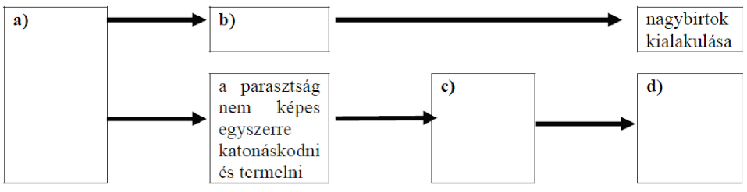

|  |  |
| --- | --- |
| 1. hódító háborúk | 2. provinciák szervezése |
| 3. a kisbirtok tönkremegy | 4. a városi proletárok (nincstelenek) számának növekedése |
| 5. olcsó rabszolgák | 6. a városi kézművesek számának növekedése |

2008eokt

**5.A feladat Augustus politikai rendszerével kapcsolatos. Válaszoljon a források és ismeretei alapján a kérdésekre! (Az egyes kérdések a szöveg aláhúzott és betűkkel jelölt részeire vonatkoznak.)**

„[…] Mérlegelve a dolgot, hogy egyrészt magánemberként most már nemigen élhet biztonságban, másrészt nem bízhatja az államot könnyelműen több ember gondjára**(a)**, megmaradt az elhatározásnál, hogy megtartja a hatalmat […] mindenáron ara törekedve, hogy a dolgok új rendje**(b)** miatt senki se elégedetlenkedjék.” *(Suetonius)*

„A fölöslegesen felduzzasztott szenátusból hitvány és rendetlen csődület lett. Augustus kétszeri megrostálással visszaadta régi keretét. […] A szenátorokat is csak egyenként, motozás után bocsátották elébe**(c)**. Egyeseket rábírt, hogy önként mondjanak le tisztségükről, s ha ezt megtették, továbbra is megengedte, hogy díszruhájukat viseljék, színházban és nyilvános lakomákon a szenátorokat megillető díszhelyen üljenek.” *(Suetonius)*

a) Nevezze meg, milyen római államformára utal az aláhúzott szövegrész! (0,5 pont)

…………………………………………………………………………………………………

b) Hogyan hívták latinul az új kormányzati rendszert, amelyre az aláhúzott szövegrész utal? (0,5 pont)

…………………………………………………………………………………………………

c) Milyen ismert történelmi előzmény tette indokolttá az intézkedés meghozatalát? (1 pont)

………………………………………………………………………………………………….

d) Melyik ütközet következtében jutott egyeduralomra Octavianus? (Elemenként 0,5 pont.)

Év:…………………………………. Helyszín:…………………………....

2011kmaj

**6.A feladat Pannónia római kori történetével kapcsolatos. Párosítsa a leírásokat a megfelelő képekkel! Írja a képek sorszámát a táblázatba! *Egy kép kimarad.* (Elemenként 1 pont.)**

Leírások:

A) Az Itáliát az Északi-tengerrel összekötő kereskedelmi út Pannónián vezetett keresztül. Az út 5 méter széles, jól ledöngölt, kavicsból és nagyobb kövekből készült töltésen futott. Az utak felső rétegében a kavicsot habarcsos kötőanyaggal tették szilárdabbá, tetejét bazaltlapokkal burkolták.

B) A szent kerület a Borostyán út felé nyitott oszlopcsarnokon át volt megközelíthető, ahonnan a hatalmas előcsarnokba léphettek a hívek. Innen monumentális gránitoszlopok között juthattak az oszlopcsarnokokkal keretezett, mészkőlapokkal burkolt udvarra, amelynek fő helyén, egy magas pódiumon állt Ízisz istennő központi szentélye.

C) Az aquaduct – Aquincum egyik jelentős építménye – a Római-fürdőtől a katonavárosig vezetett. A nagy római vízvezetékekhez hasonló, tömör pilléreken nyugvó árkádsor a Római-fürdő forrásvizét szállította a polgár- és katonaváros köz-, illetve magánfürdőibe.

D) A különleges fűtési rendszer egyik része a suspensura, a kis oszlopkákra helyezett padló, amely alatt a meleg levegő keringett. A padló magassága változó volt, annak függvényében, hogy az épületet mennyire kellett kifűteni.

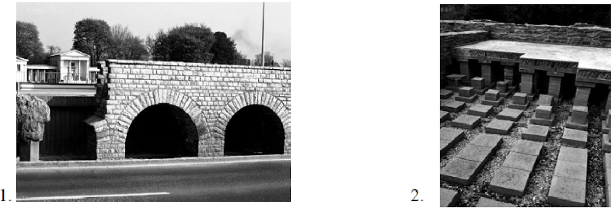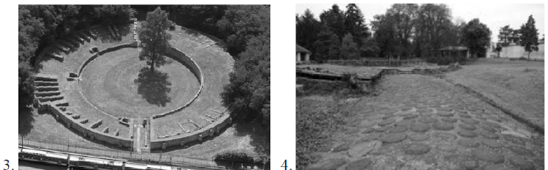

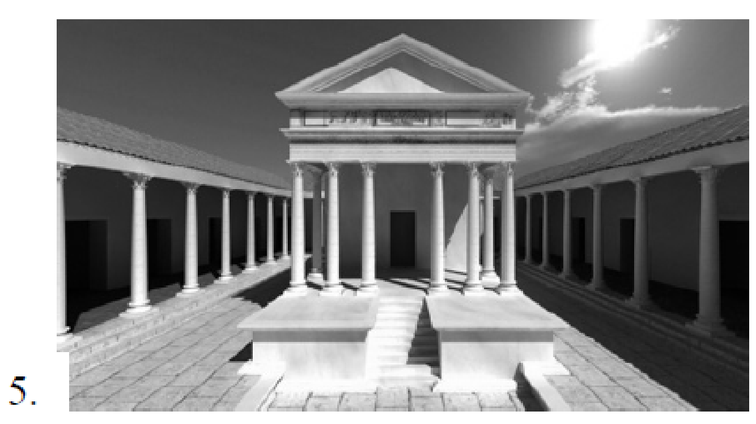 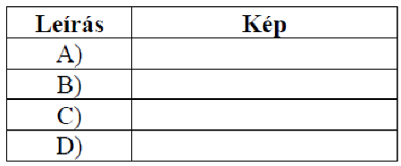

2009emajma

**7.A feladat az ókori Róma történetére vonatkozik. (rövid) Mutassa be a források és ismeretei alapján a köztársaság válságának főbb jellemzőit a Kr.e. II-I. században, ismertesse a Gracchusok elképzeléseit a társadalmi válság megoldására!**

„Számos törvényjavaslatot terjesztett elő [Caius Gracchus], hogy a népnek kedvezzen, a senatust pedig gyengítse. Ilyen volt pl. telepítési törvénye, amely az állami földet a szegények kezére juttatta [...]. A szövetségesekre vonatkozó törvénye Itália lakóit a római polgárokkal egyenlő jogokkal ruházta fel. A gabonatörvény olcsó kenyeret biztosított a szegények részére. De a senatus hatalmát leginkább az ötödikkel nyirbálta meg: ez a törvényszéki eljárást szabályozta. Addig csak a senatus tagjai ítélkeztek peres ügyekben. Ezért tartott tőlük a nép meg a lovagrend. Caius háromszáz lovagot választott a háromszáz senatori bíró mellé.” *(Varro)*